**응소실 과제2** 2017203039 소프트웨어학부 박선영

**체크리스트**

|  |  |  |  |  |
| --- | --- | --- | --- | --- |
| 항목 | 세부항목 | 구현 여부 | 점수 | 합계 |
| server form 구성(0.5점) | modal 창(0.2점) | o | 0.2 | 0.2 |
| 그림판+채팅로그 구성(0.3점) | o | 0.3 | 0.5 |
| Client form 구성(1점) | modal 창(0.2점) | o | 0.2 | 0.7 |
| ToolStrip Panel(0.5점) | o | 0.5 | 1.2 |
| 그림판+채팅창 구성(0.3점) | o | 0.3 | 1.5 |
| 그림판(1.5점) | pensil(0.1점) | x | 0 | 1.5 |
| line(0.1점) | o | 0.1 | 1.6 |
| Rect(0.1점) | o | 0.1 | 1.7 |
| Circle(0.1점) | o | 0.1 | 1.8 |
| 선두께[1-5](0.2점) | o | 0.2 | 2 |
| 채우기(토글)(0.2점) | o | 0.2 | 2.2 |
| 선색(0.1점) | o | 0.1 | 2.3 |
| 면색(0.1점) | o | 0.1 | 2.4 |
| 더블 버퍼링(0.5점) | o | 0.5 | 2.9 |
| 화면 조작(2.5점) | 확대(0.5점) | o | 0.5 | 3.4 |
| 축소(0.5점) | o | 0.5 | 3.9 |
| 이동(0.5점) | x | 0 | 3.9 |
| 상대적 마우스 위치 고정(0.5점) | x | 0 | 3.9 |
| 클라이언트 독립 수행(0.5점) | o | 0.5 | 4.4 |
| 다중 클라이언트 구현(3점) | 최대 10개 클라이언트 공유(1점) | o | 1 | 5.4 |
| 늦게 들어온 클라이언트 공유(1점) | o | 1 | 6.4 |
| 일부 접속 종료될시에도 정상작동(1점) | o | 1 | 7.4 |
| 서버 정보 저장(0.5점) | 서버 정보 저장(0.5점) | o | 0.5 | 7.9 |
| 채팅 (1점) | 서버와 1:1채팅 (0.5점) | o | 0.5 | 8.4 |
| 다중 채팅(0.5점) | o | 0.5 | 8.9 |

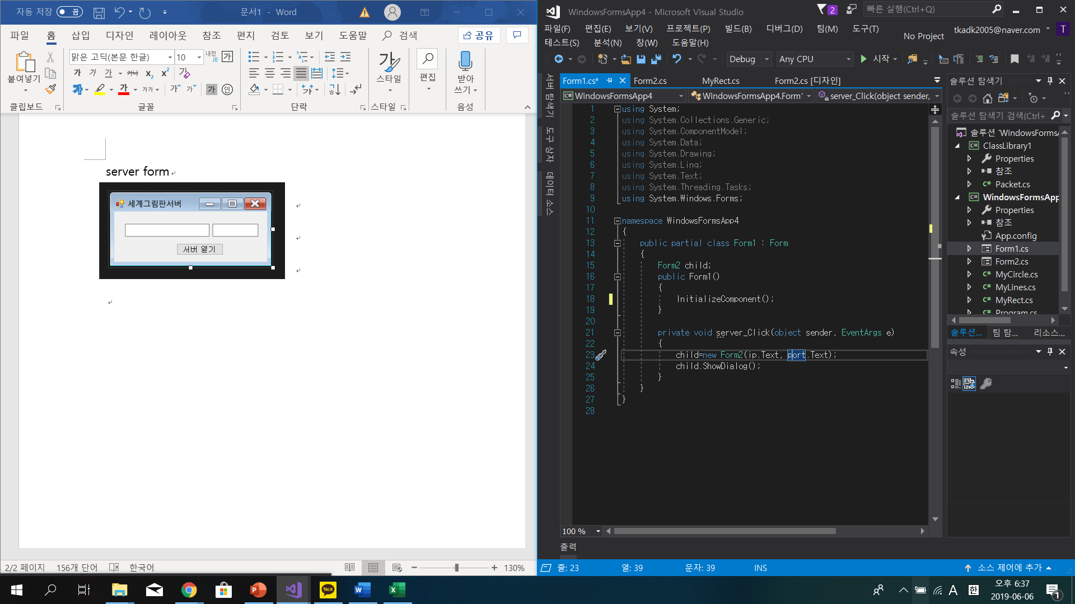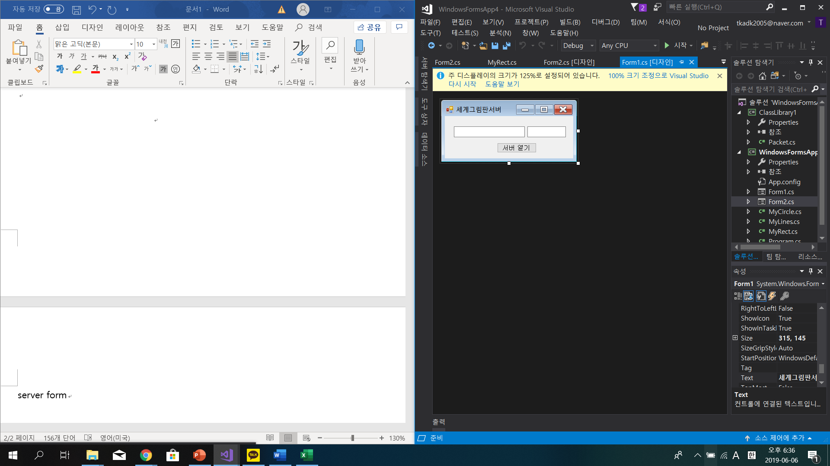**server form**

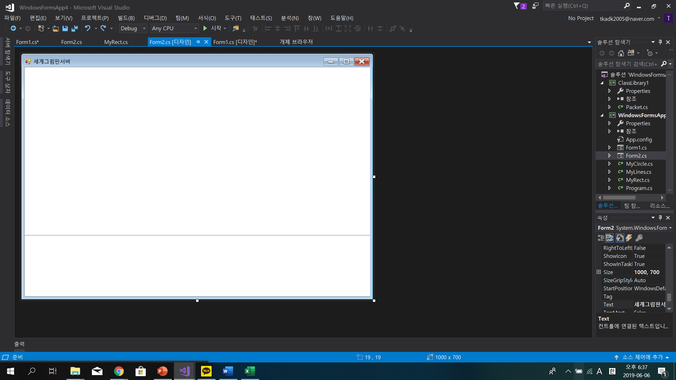

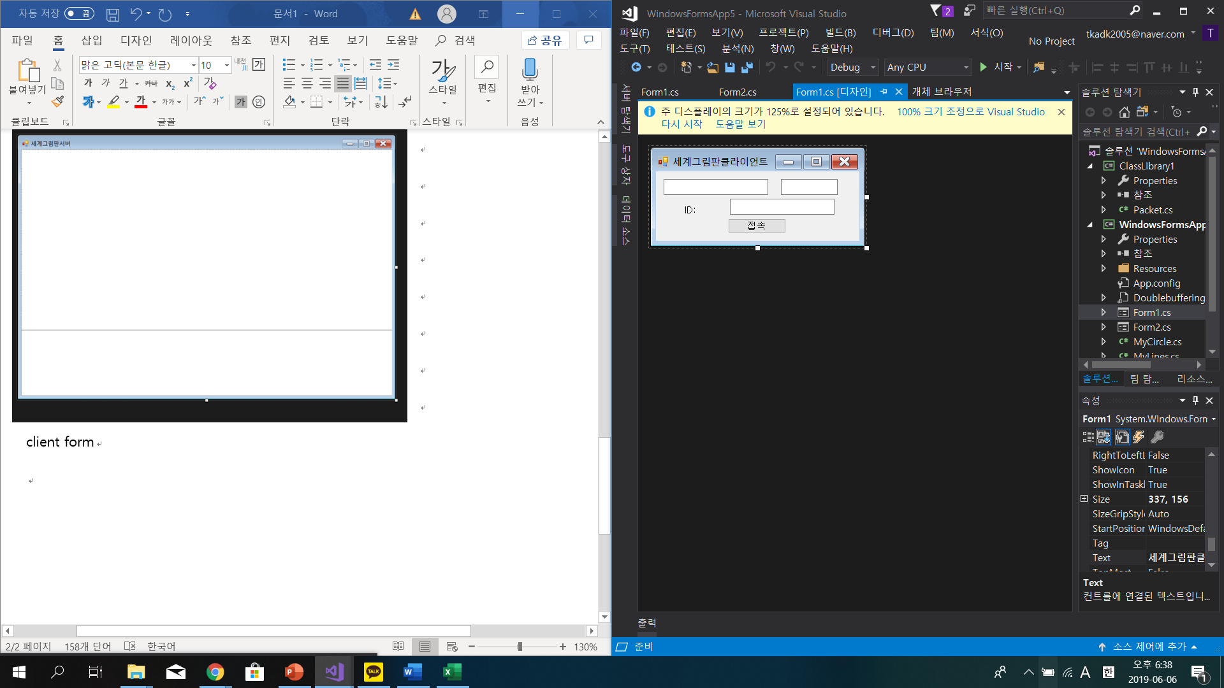**[client form]**

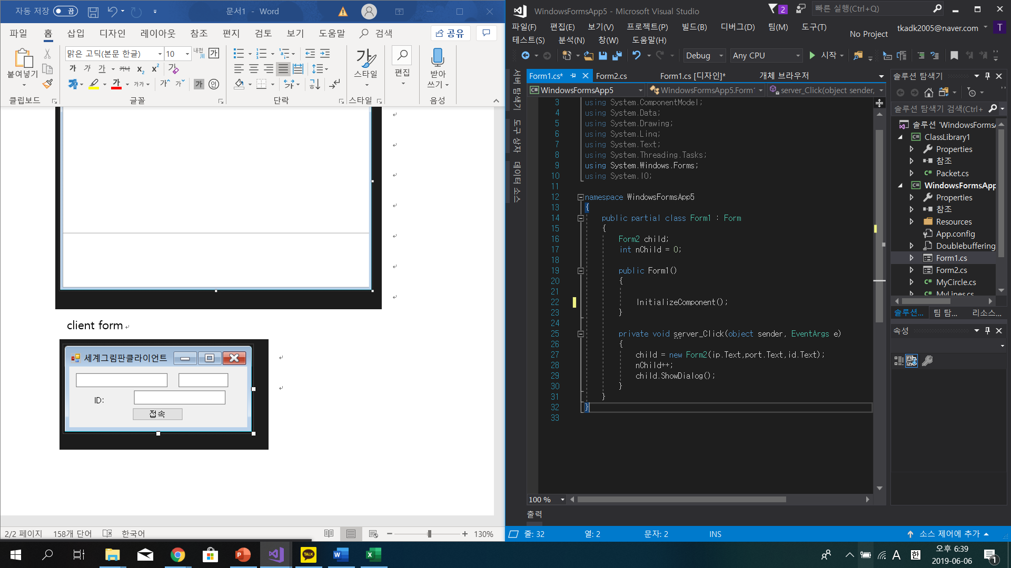

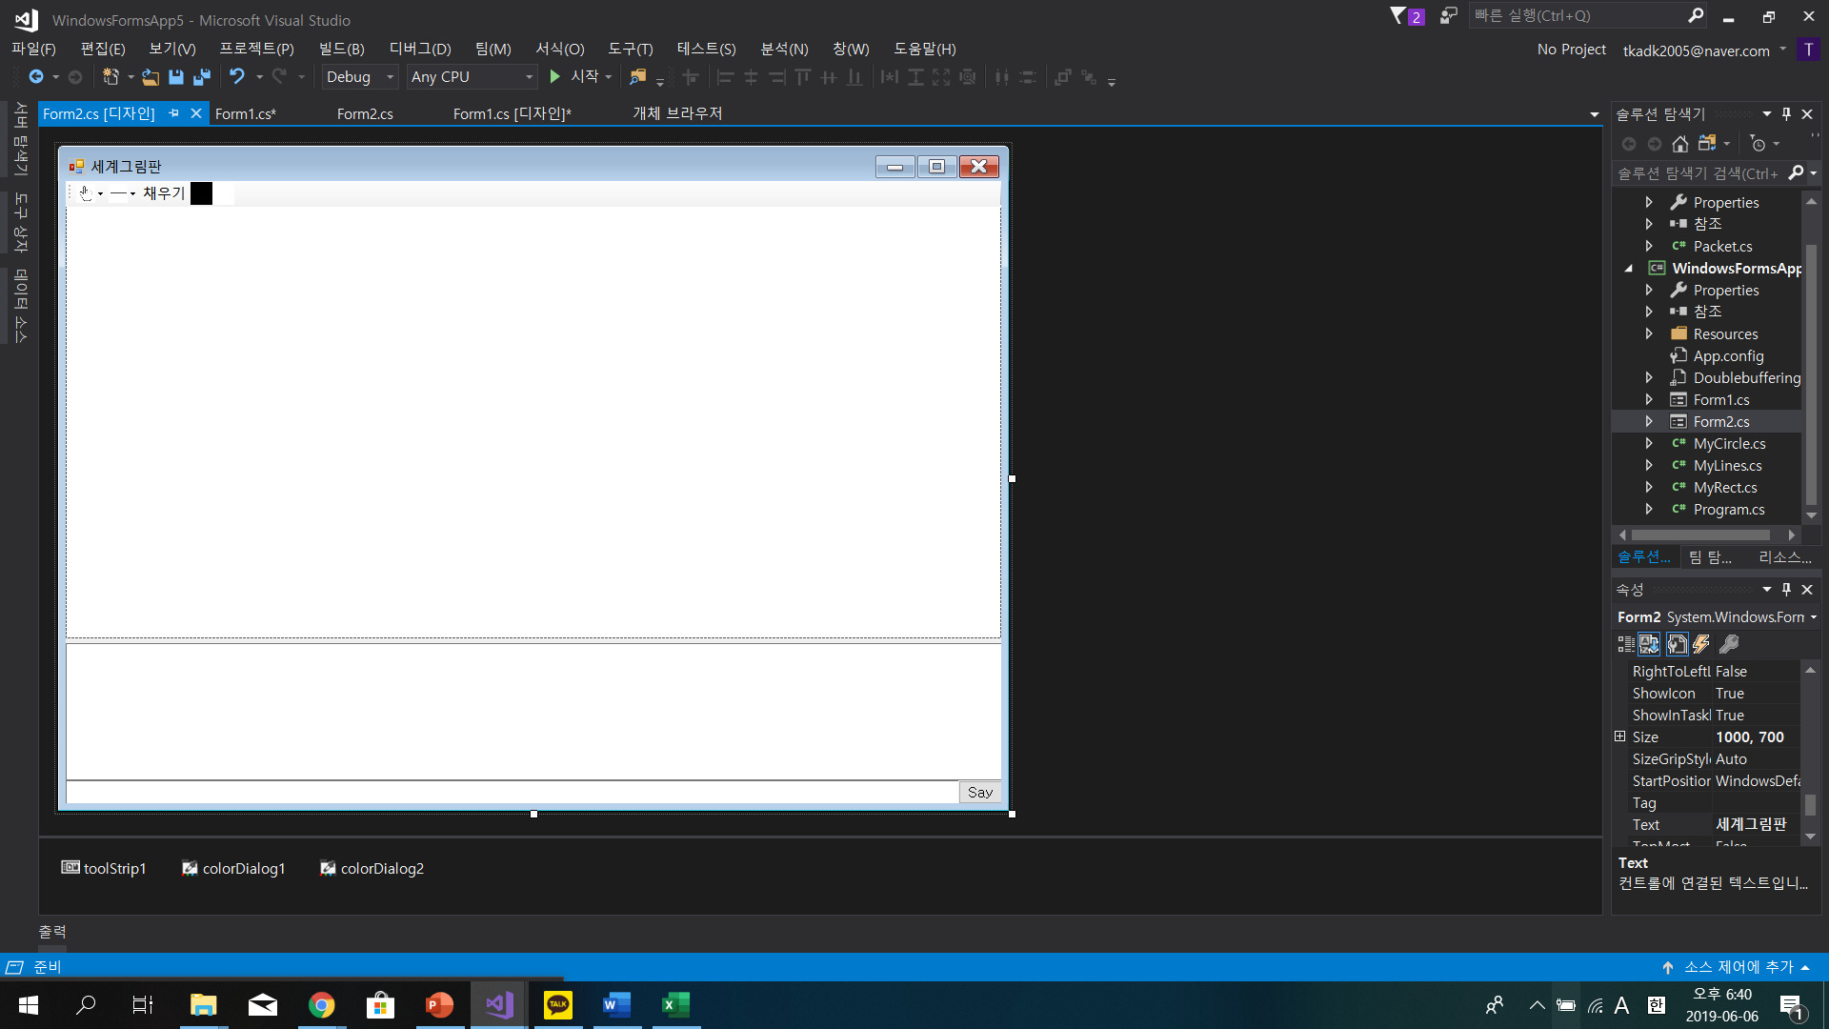

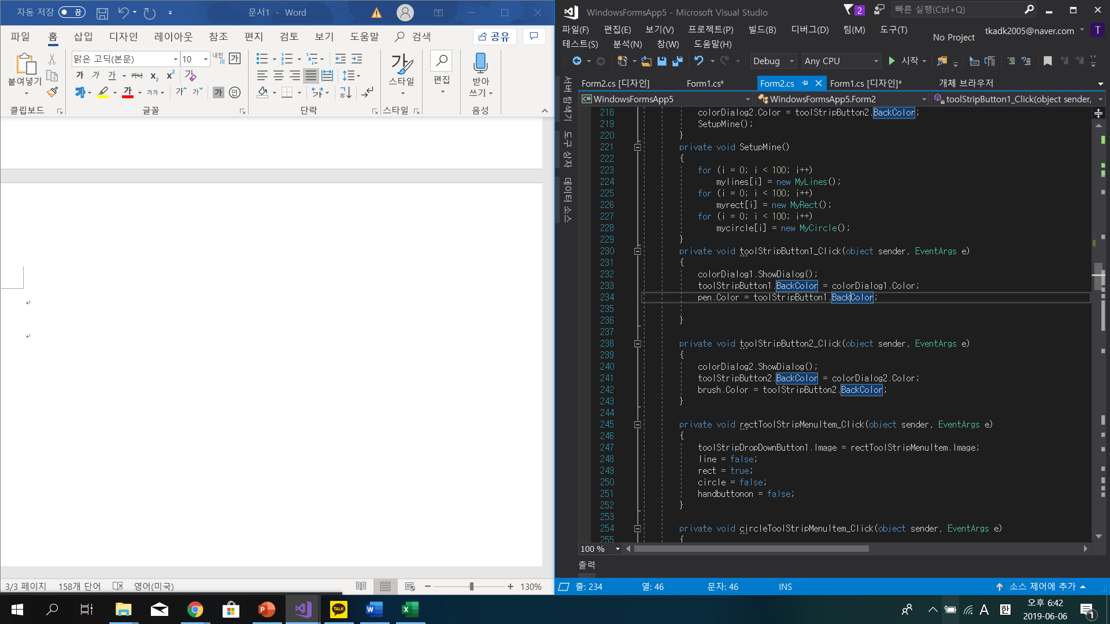

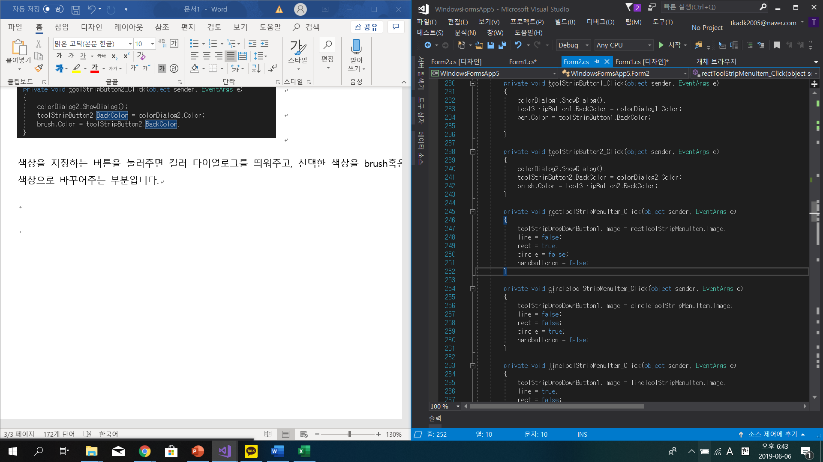색상을 지정하는 버튼을 눌러주면 컬러 다이얼로그를 띄워주고, 선택한 색상을 brush혹은 pen의 색상으로 바꾸어주는 부분입니다.

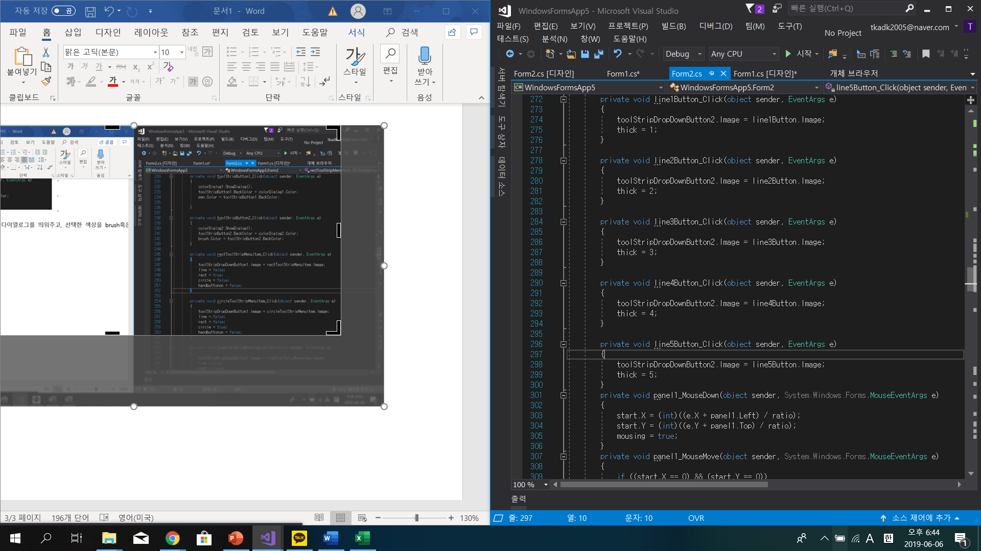사각형을 클릭하면, rect빼고 나머지는 false로 바꿔주고, rect는 true로 바꿔 사용자가 무슨 버튼을 클릭했는지 알 수 있게 해주는 코드입니다. 사각형을 제외한 것들도 비슷하므로 설명은 생략합니다.

선의 굵기를 지정해주는 버튼을 클릭했을 때 처리해주는 방식입니다. 클릭 이벤트가 들어오면, line의 thick를 각각의 버튼마다 바꿔줍니다.

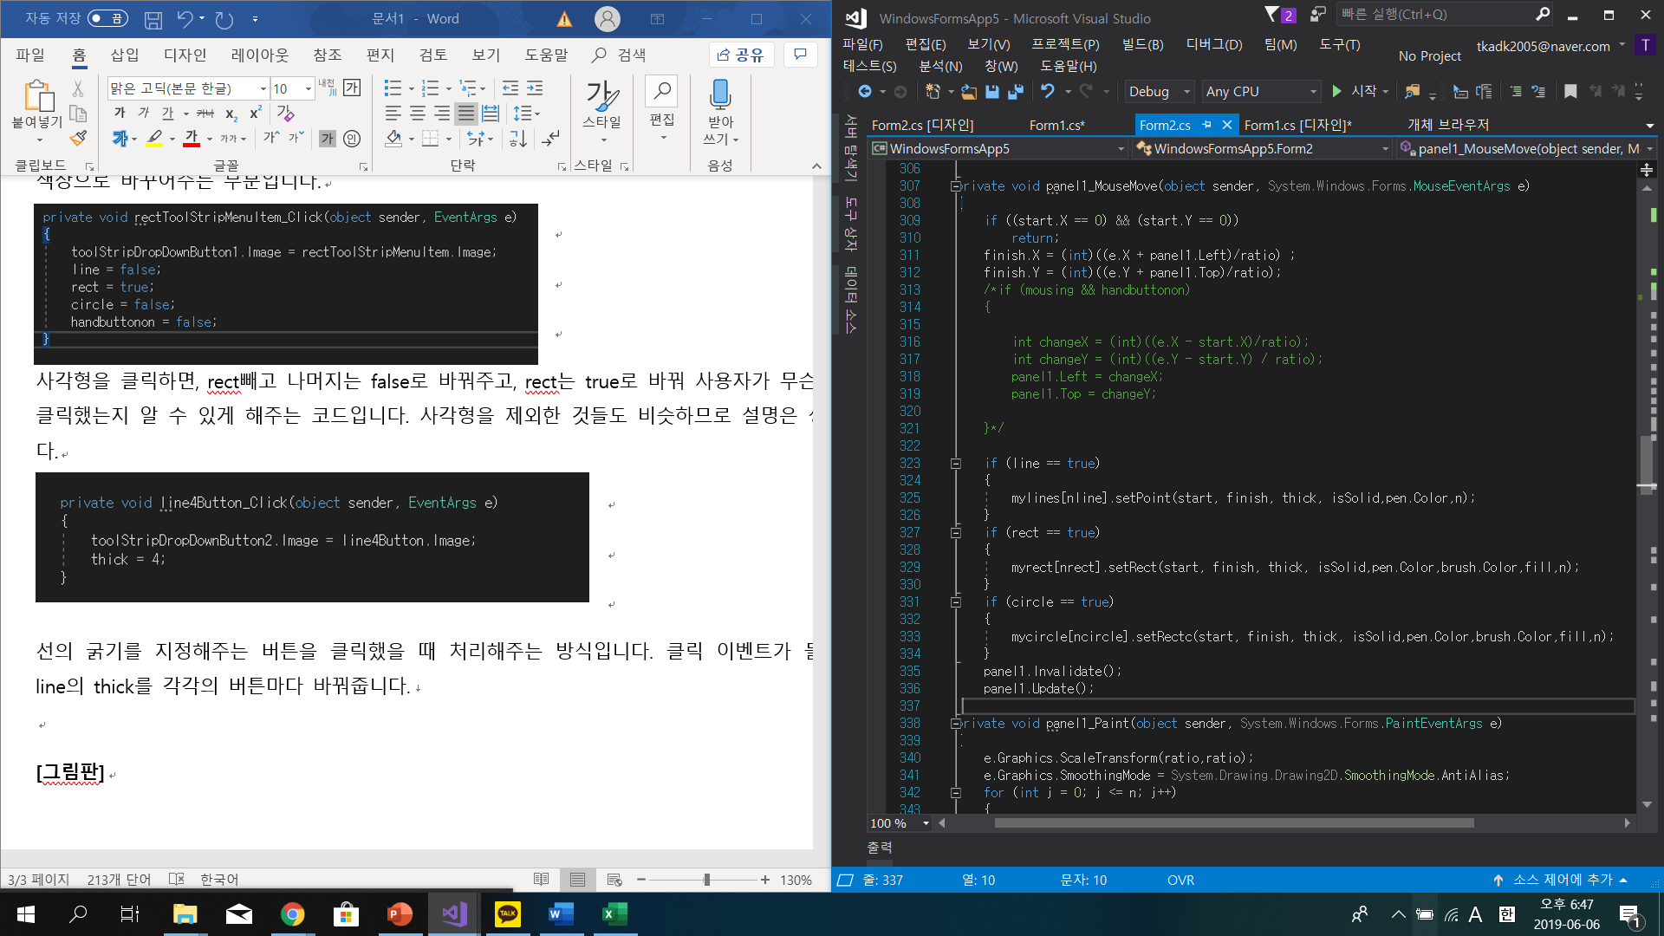**[그림판]**

입력받은 모드에 따라, line, rect, circle 등을 그려주는 함수입니다. set...이라고 되어있는 함수를 호출하여, 그림을 그립니다.

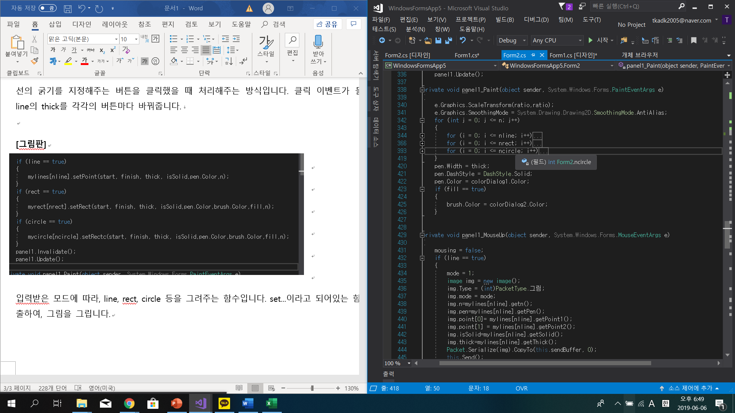

그림을 그려줄 때에 전체 도형의 개수를 세어주는 함수를 만들어서 각각의 객체가 값을 가지게 하고, 그것으로 값을 비교하여, 그림의 순서를 맞춰주었습니다.

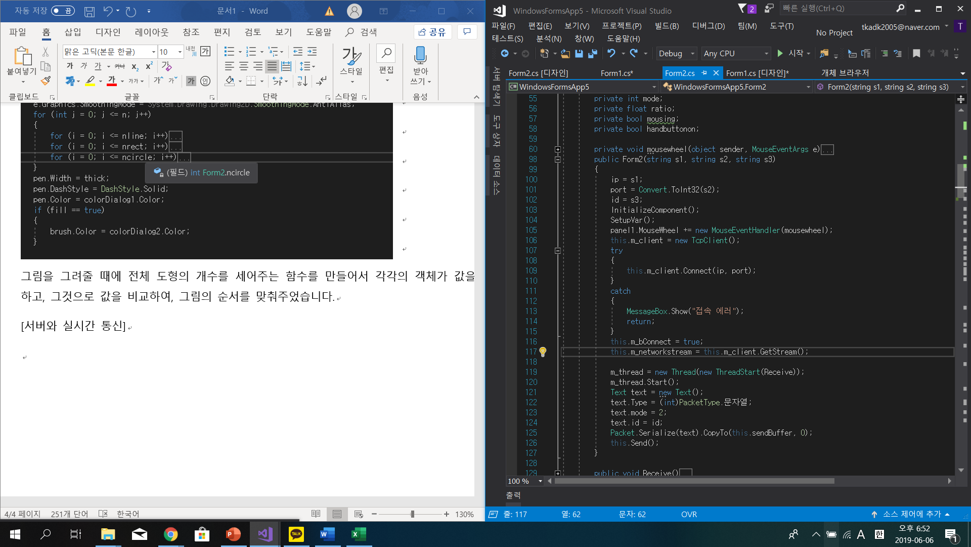

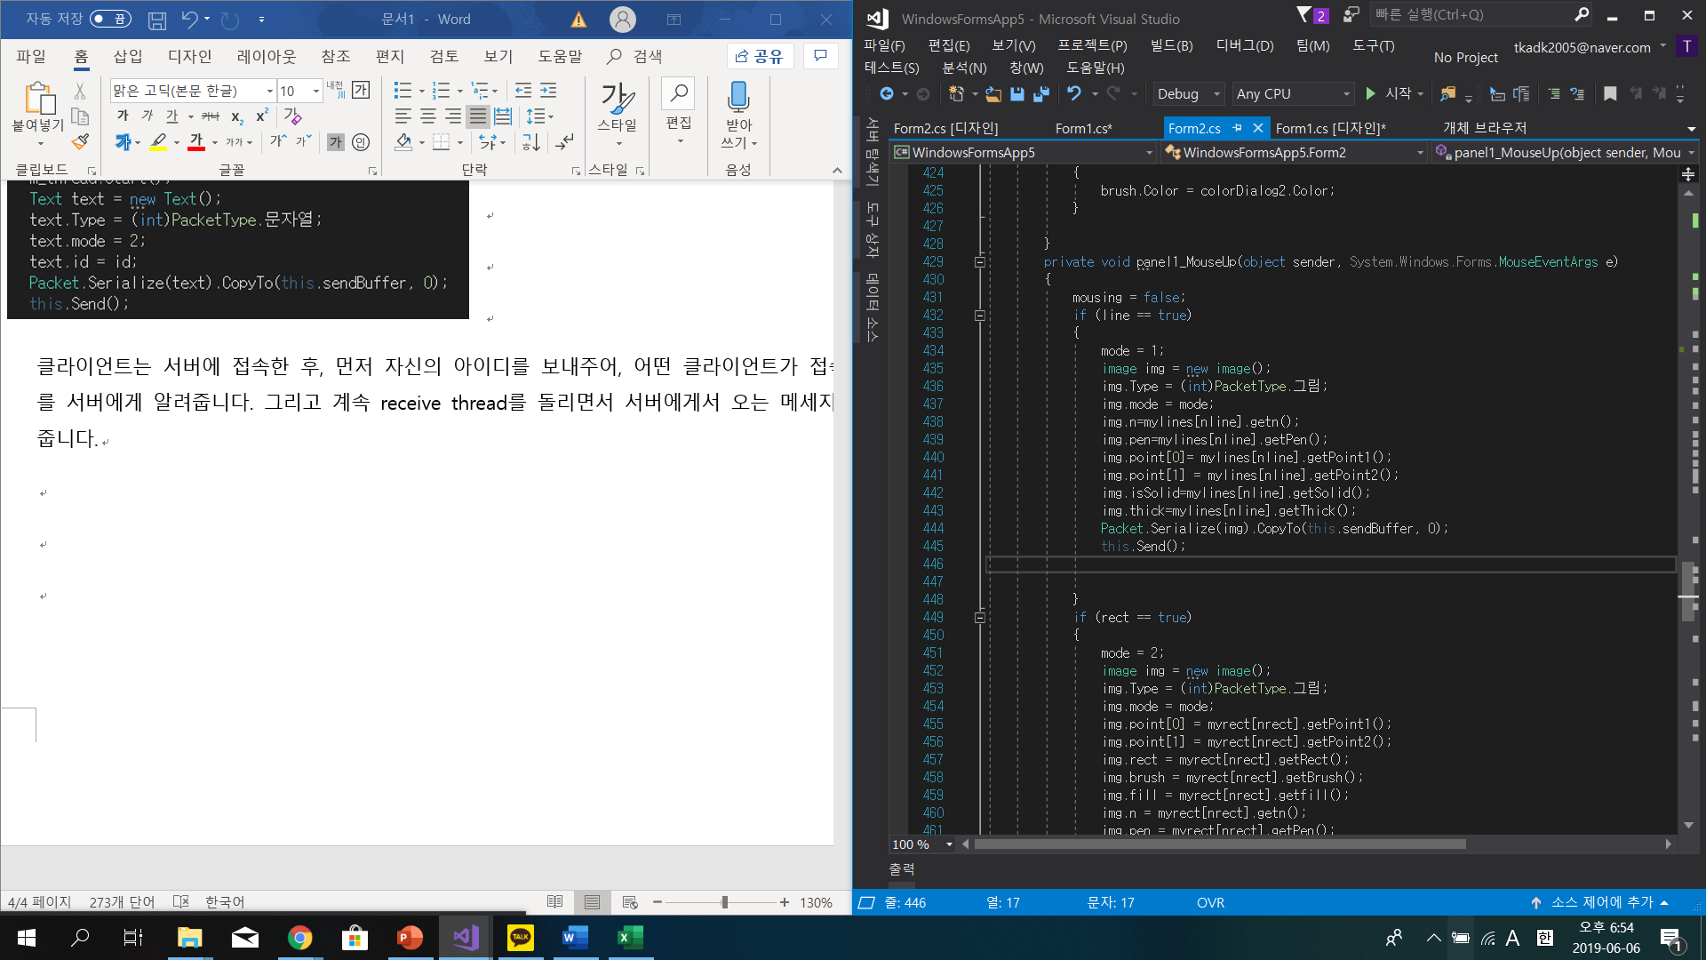클라이언트는 서버에 접속한 후, 먼저 자신의 아이디를 보내주어, 어떤 클라이언트가 접속했는지를 서버에게 알려줍니다. 그리고 계속 receive thread를 돌리면서 서버에게서 오는 메세지를 받아줍니다.

그리고 클라이언트가 그림을 그리면, 무슨 도형을 그렸는지에 따라, image type으로 패킷을 전송해서 서버가 클라이언트가 어떤 그림을 그렸는지 알 수 있게 해줍니다.

**[다중 클라이언트]**

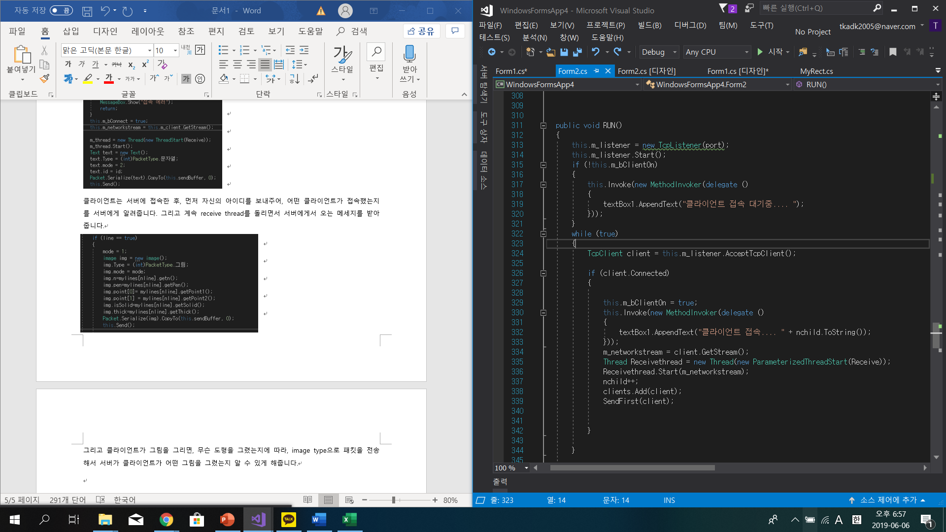

서버에서 돌리는 run이라는 함수입니다. while문 안에서 클라이언트를 처리하는 코드를 만들어서, 여러 클라이언트가 접속하여도 가능하도록 만들었고, 각각의 클라이언트와 연결된 네트워크 스트림을 배열로 만들어서 추가해주는 방식으로 해주었습니다.

또한 위에서 도형을 그리는 코드를 서버에서도 작성하여 서버에서도 도형이 그려지도록 했습니다. 위의 코드를 작성해주고, send함수를 foreach를 써서 각각의 클라이언트에 전송함으로써 1:n 통신이 가능하도록 했습니다.

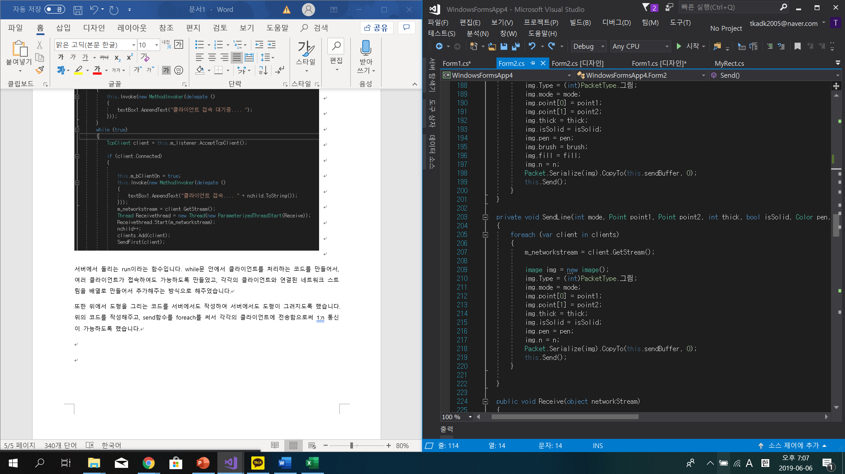

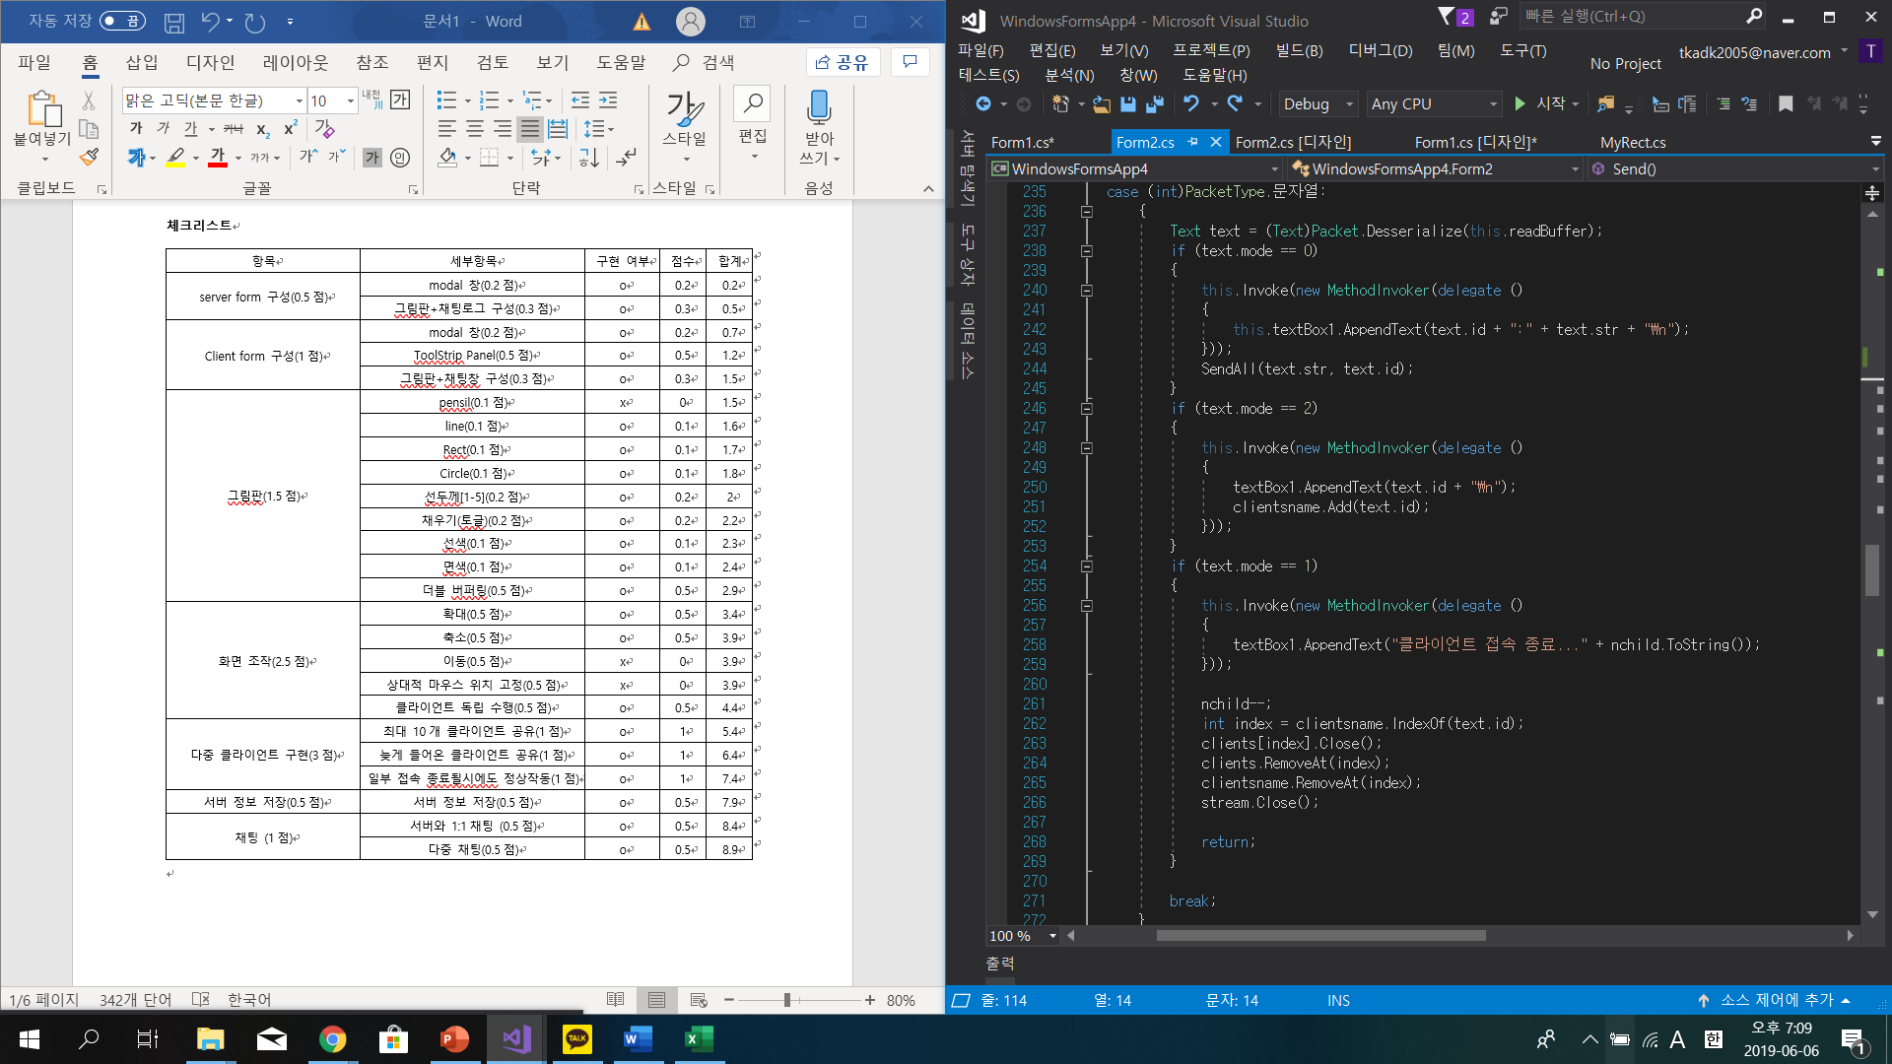

서버가 접속을 종료하면 client의 이름들을 저장해 놓은 배열에서 인덱스 번호를 검색 후, 네트워크 스트림 배열에서도 같은 인덱스 번호를 삭제해주고, 통신하던 스트림을 닫아줍니다.

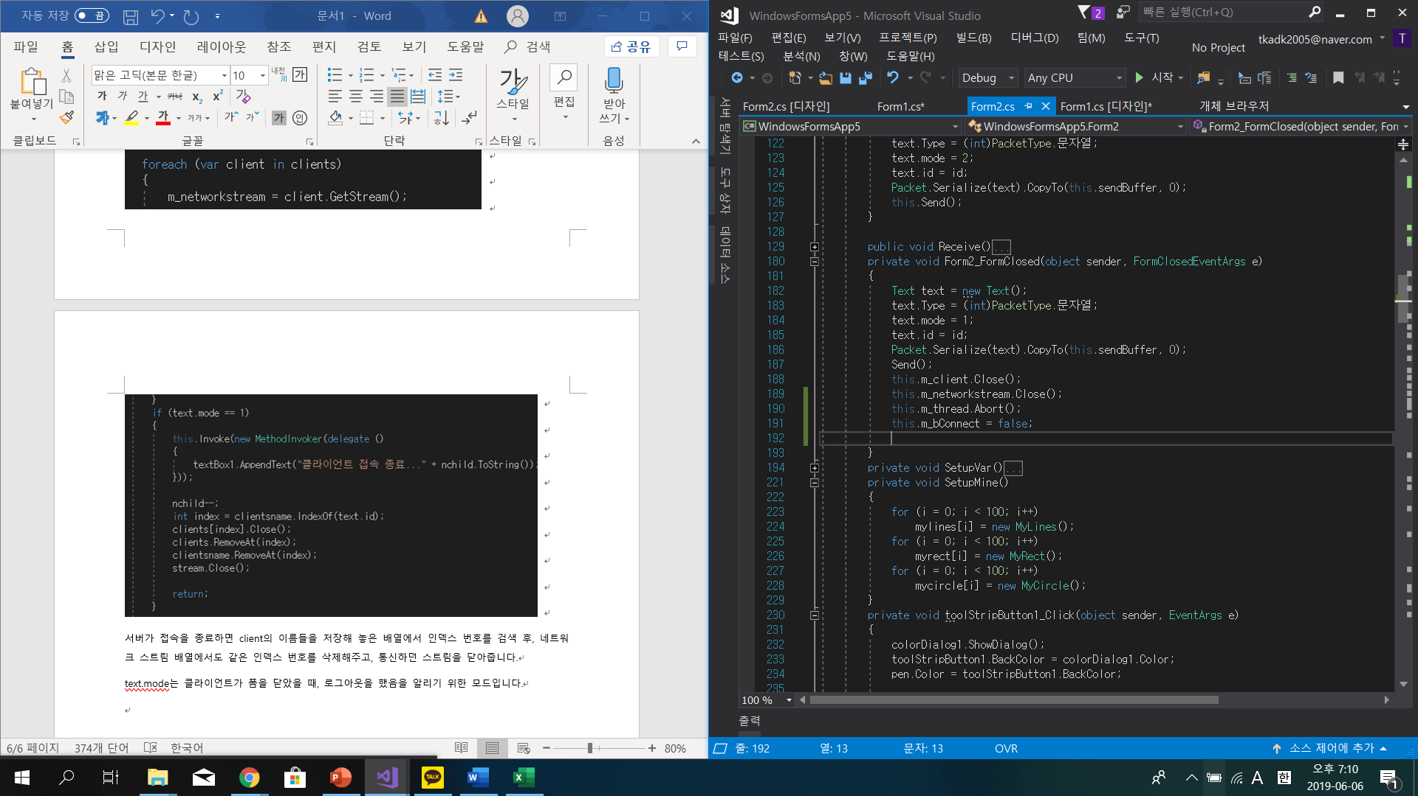text.mode는 클라이언트가 폼을 닫았을 때, 로그아웃을 했음을 알리기 위한 모드입니다.

위의 코드는 클라이언트가 창을 닫았을 때, 서버에 알려주는 코드입니다.

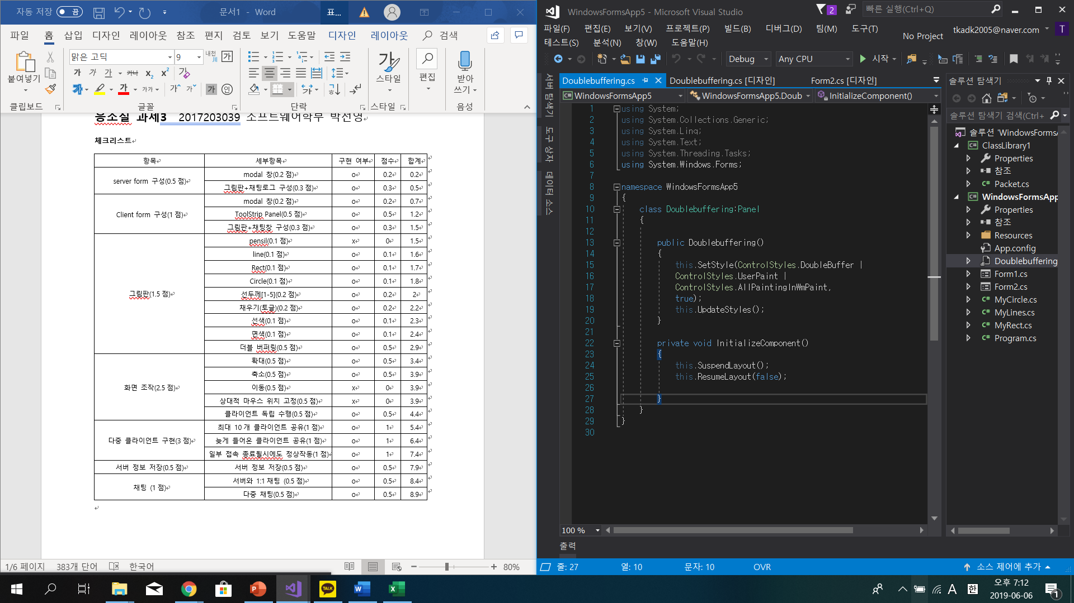**[더블 버퍼링]**

그려지는 동안 화면이 반짝거리는 것을 방지 하기 위해, 서버와 클라이언트에 패널로 만들어준 doublebuffering이라는 클래스입니다.

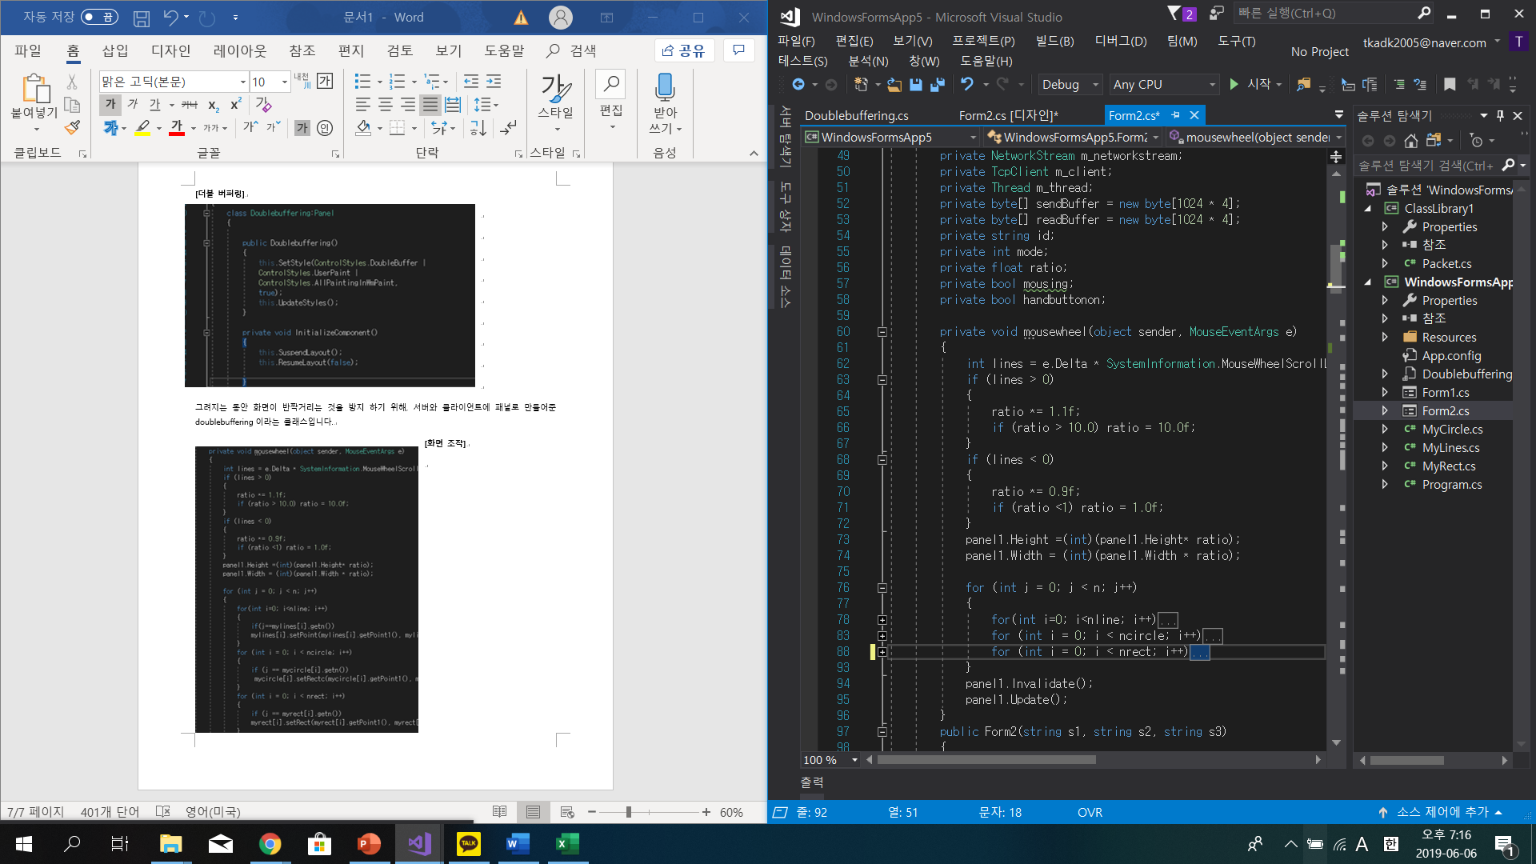**[화면 조작] – 확대, 축소**

마우스 휠 이벤트는 기본적으로는 제공하지 않아서 마우스 이벤트를 추가해주고 마우스 입력에 따라 ratio라는 값을 늘리거나 줄여주고, 그에따라 패널의 크기도 늘려주는 방식으로 해주었습니다. 또한, 패널을 키우면서, 그림의 크기도 같이 아래에서 ratio의 값에 따라 늘려주는 처리를 해주었습니다.

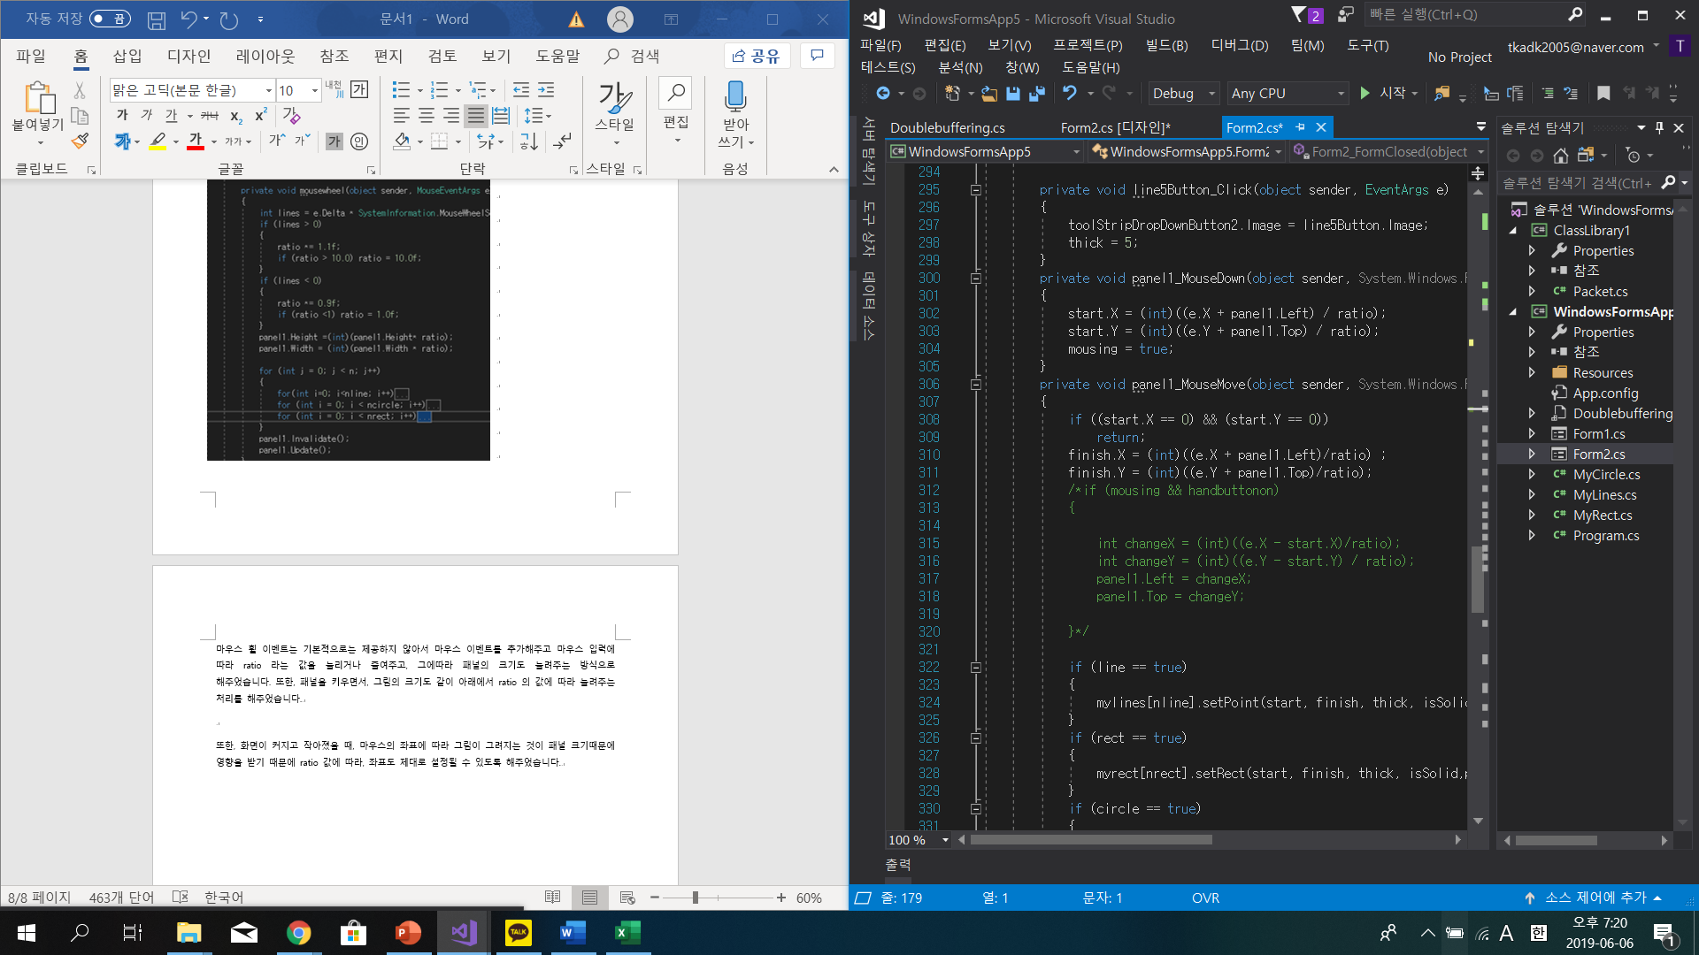

또한, 화면이 커지고 작아졌을 때, 마우스의 좌표에 따라 그림이 그려지는 것이 패널 크기때문에 영향을 받기 때문에 ratio 값에 따라, 좌표도 제대로 설정될 수 있도록 해주었습니다.

**[서버 정보 저장]**

public List<image> images;

이러한 리스트를 만들어서, 도형이 만들어지면, 리스트에도 추가하는 방식을 사용했습니다.

image img = (image)Packet.Desserialize(this.readBuffer);

image 패킷 형식으로 전송된 데이터를 deserialize 해준 후,

images.Add(img);

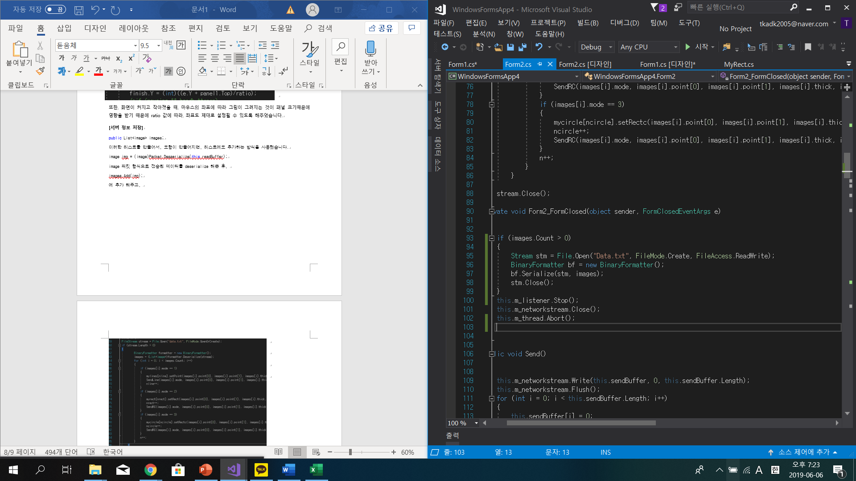에 추가 해주고, 서버 창을 닫을 때, data.txt라는 파일에 serialize해서 저장합니다.

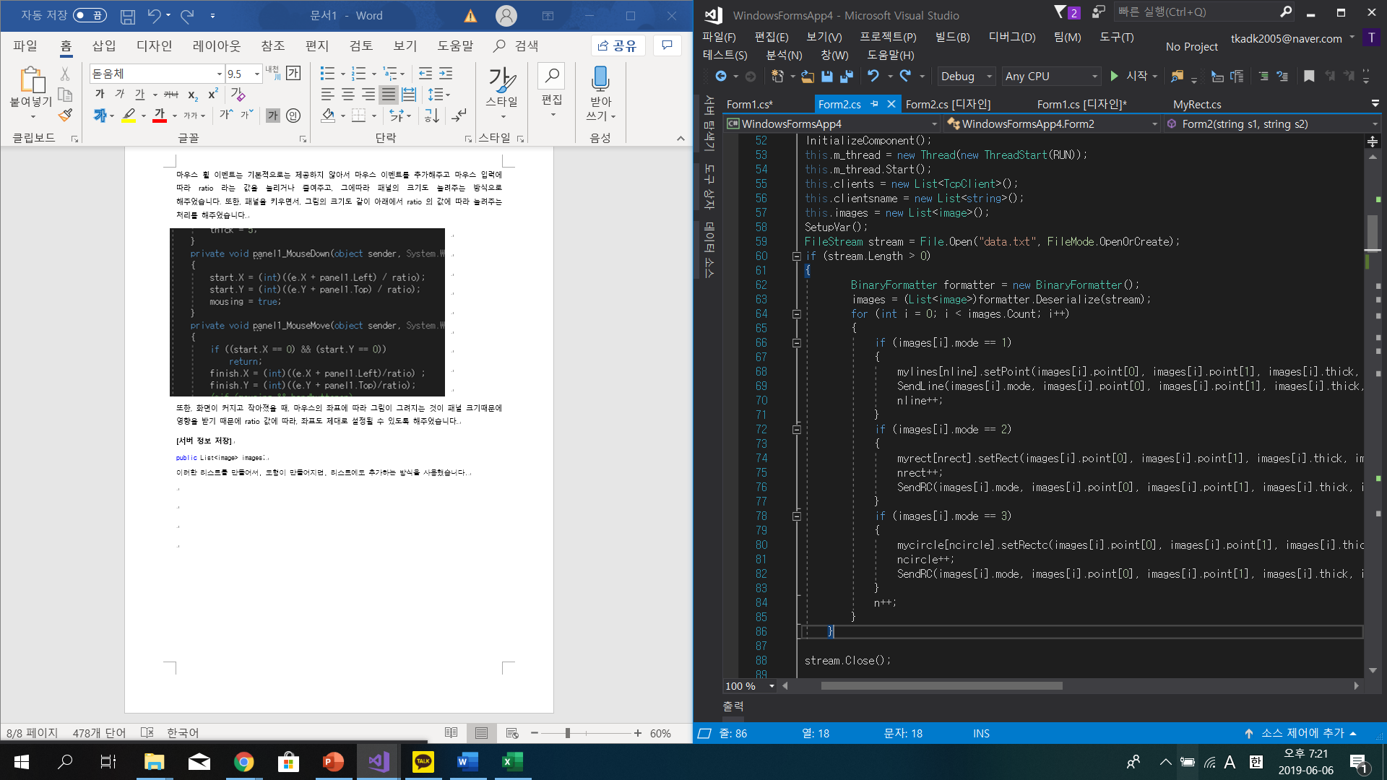그리고 서버가 켜질 때는 모든 값을 읽어와서, 각각 도형들을 그리는 처리를 해주고, 클라이언트가 접속하면, 이러한 도형 정보들을 모두 보내줍니다.

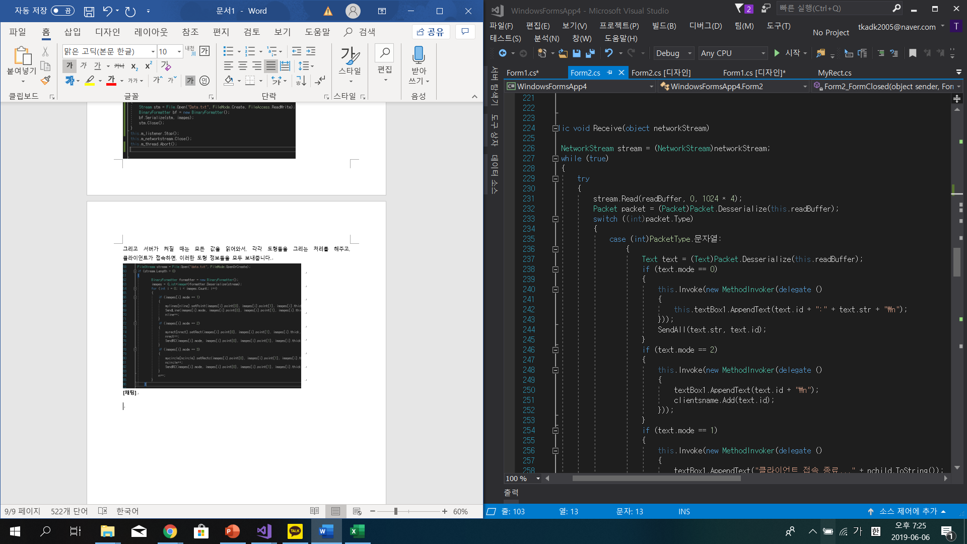**[채팅]**

클라이언트가 채팅을 입력하면, 서버측에 문자열 패킷 mode=0으로, 전송을 해주고, 서버는 이러한 패킷을 다시 모든 클라이언트에게 전송해줍니다.

**[고찰]**

먼저 패킷으로 보낼 때 serialize처리를 하고, 다시 받을 때는 deserialize라는 처리를 해주는데, 이것이 파일 형태로 클래스 객체를 저장할 때도 똑같이 쓰인다는 것이 신기했습니다. 처음에는 각각의 값을 저장해주는 방식을 사용해야하는지 고민했었는데, serialize를 통해, 데이터의 형식을 지정해주어서 읽어올 때도 deserialize를 해서 쉽게 데이터의 값을 읽어오는 것이 효율적인 방법이라는 생각이 들었고, binaryfomatter라는 객체는 어떠한 형식으로 만들어진 것인지 코드를 분석해보고 싶다는 생각이 들었습니다. 패킷 통신을 할때는 serialize라는 것을 정확히 알려고 하지 않았는데, 이러한 것들을 직접 구현해보면서 serialize와 deserialize의 정확한 의미에 대해서 알아보게 되는 계기가 되었습니다.

[serialize]

클래스 객체의 데이터를 파일이나 DB에 저장하거나 웹서비스 등으로 네트워크 상으로 전송할 수 있는데 이를 Serialization이라 한다. 이렇게 저장 혹은 전송된 결과는 다시 그대로 메모리상의 [클래스](http://www.csharpstudy.com/CSharp/CSharp-class.aspx) 객체로 가져올 수 있는 이를 Deserialization이라 한다. .NET에서는 저장 포맷에 따라 크게 세가지 방식의 Serialization을 제공하는데, XML Serialization, SoapFormatter Serialization, Binary Serialization이 그것이다.

[BinaryFormatter Serialization]

BinaryFormatter Serialization은 .NET Framework 고유의 방식으로 클래스 객체를 Serialize해서 저장한다. 즉, .NET에서만 사용되며, SOAP과 다르게 타 시스템과 호환성을 제공하지 않는다. 클래스 선언문 위에 [Serializable]이라는 Attribute를 붙여야 하며, 모든 멤버들을 Serialize한다. BinaryFormatter은 SoapFormatter에서 저장할 수 없는 [Generic Type](http://www.csharpstudy.com/CSharp/CSharp-generics.aspx)도 저장할 수 있다. 상대적으로 Output 크기가 작으며, 속도도 다른 Serialization 방식보다 빠른 편이다.

Deserialization은 XML 문서를 읽고 생성 하는 XSD (XML 스키마) 문서의 강력한 형식인 개체의 프로세스입니다.

또한 binaryformatter는 .net에서만 사용되는데, c#은 language 독립성을 가지고 있는 것으로 알고 있지만, 생각보다 많은 부분에서 호환성 문제가 있다는 생각이 들었습니다. 왜냐하면, 팀프로젝트를 진행할때에도, 여러 프로그램들과 호환성이 잘 갖춰지지 않은 부분에서 다운그레이드를 하거나 업그레이드를 해서 버전을 맞추는 작업에 꽤나 많은 시간을 소모했던 것이 생각났기 때문입니다. 그렇기 때문에 어떻게 하면 이러한 버전들이 다운그레이드, 업그레이드해서 버전을 맞추는 과정을 거치지 않고도 사용자가 쉽게 사용할 수 있을지 어떠한 방법을 사용하면 될지를 고민하느 계기가 되었습니다.

그리고, 다중 클라이언트 통신은 처음 진행해봤는데, 좀 더 안정적으로 서버를 관리하기 위해서는 어떠한 방식으로 클라이언트의 접속을 처리하는 것이 좋을 지 서버 안정성에 대해서도 고민해보는 계기가 되었습니다.

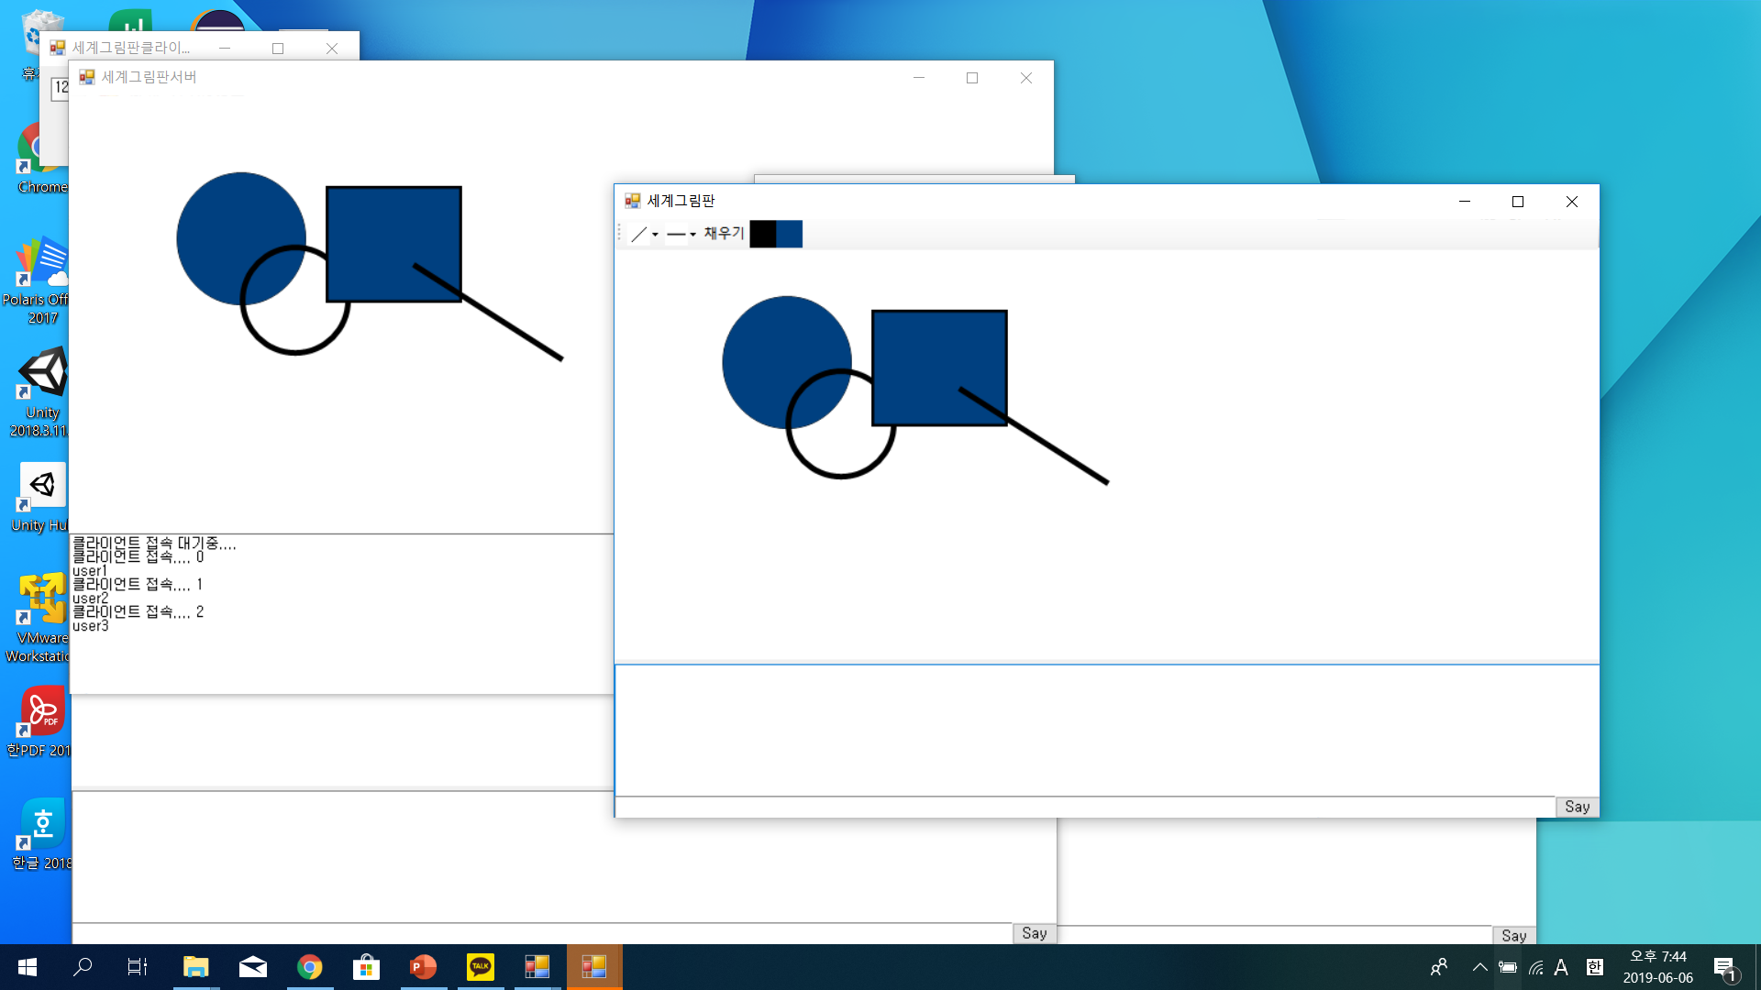[그림판+다중 클라이언트 접속]

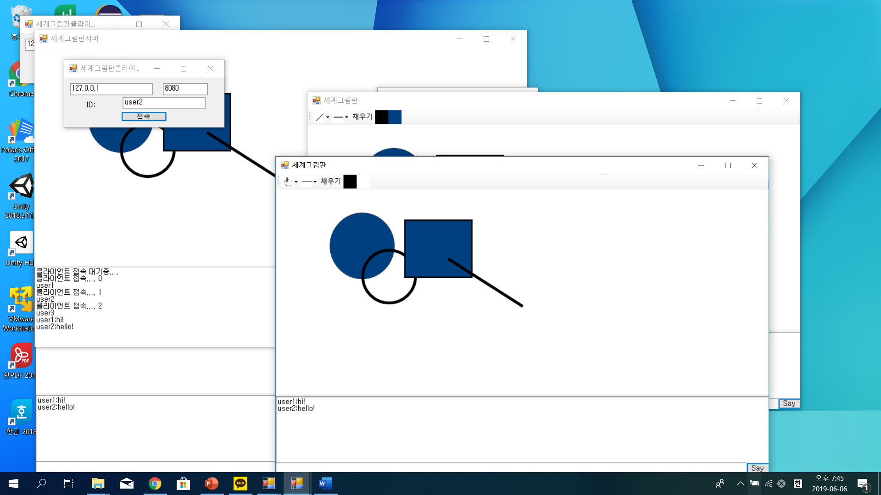[다중 채팅]

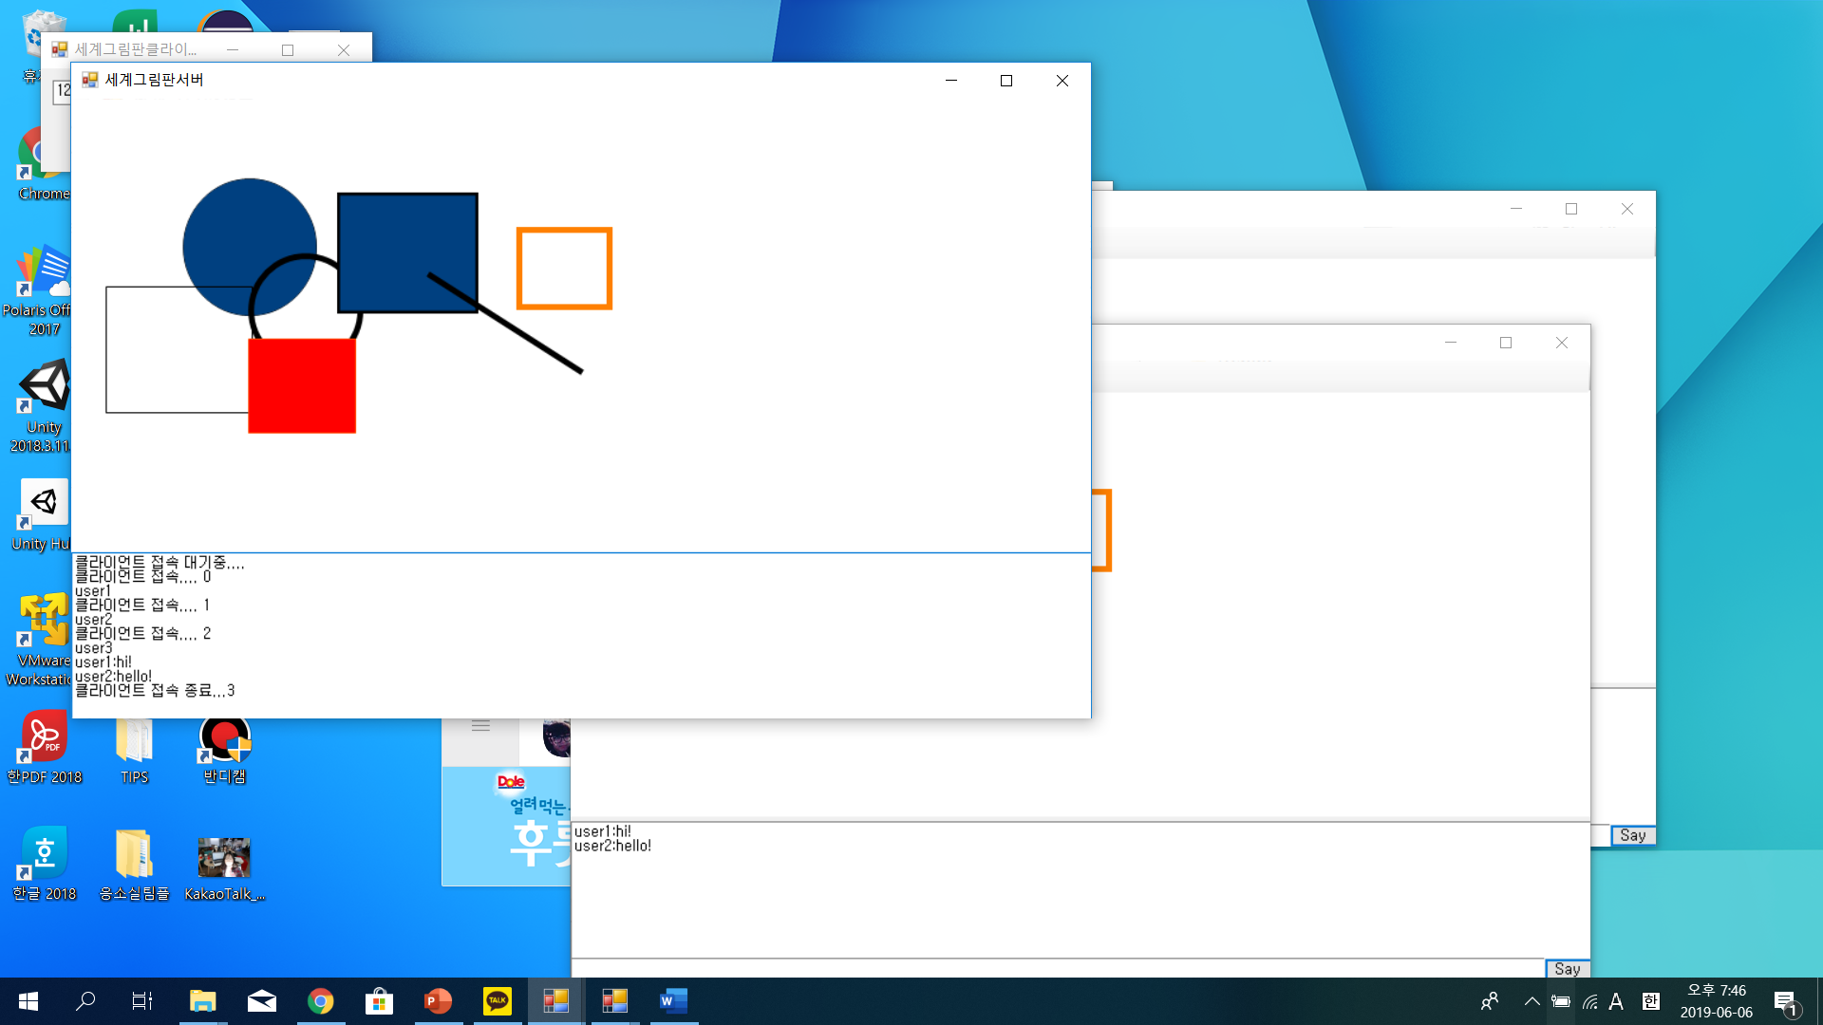[다중 클라이언트 접속 종료]

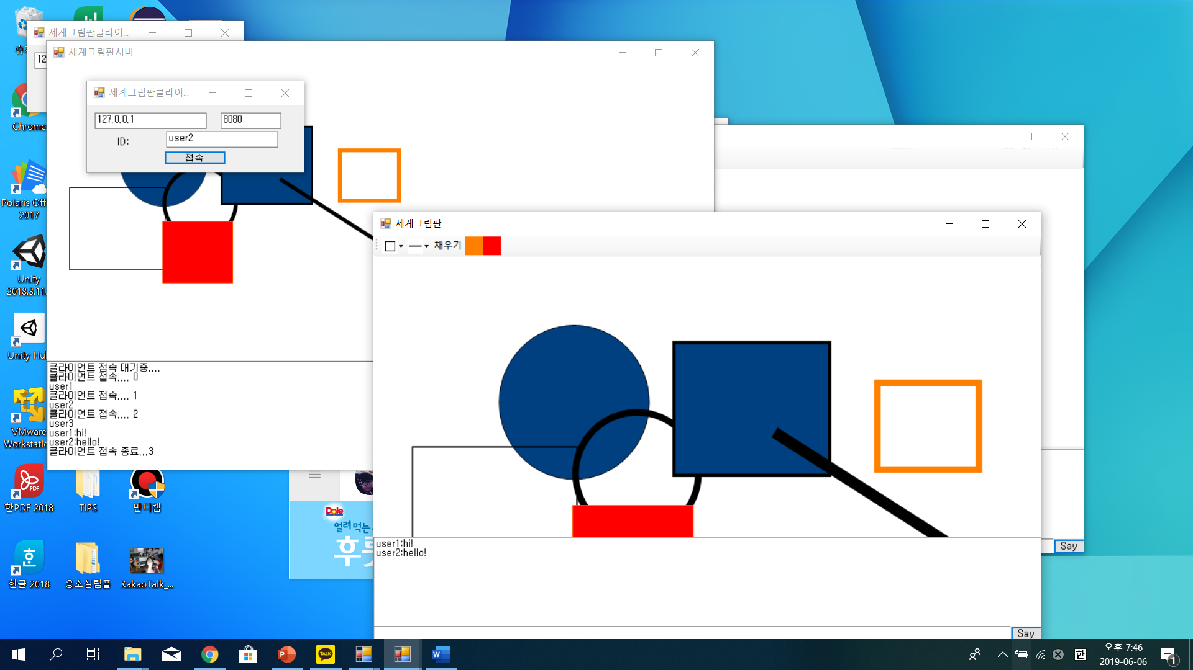[확대]

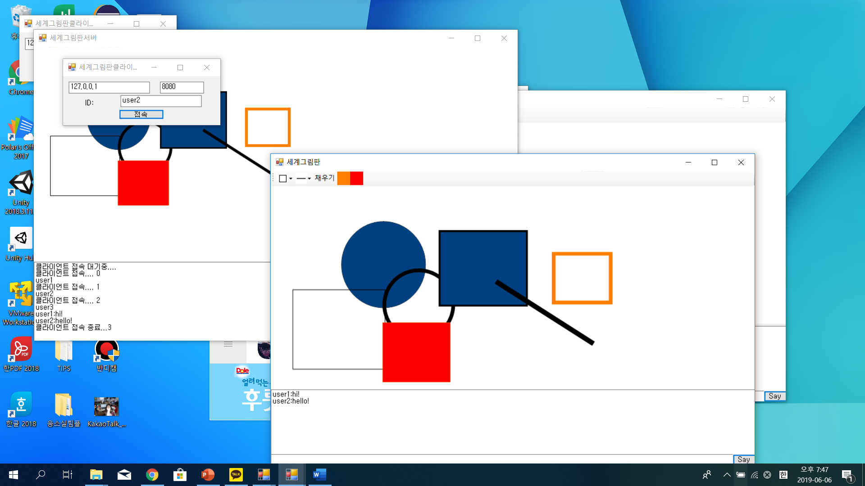[축소]

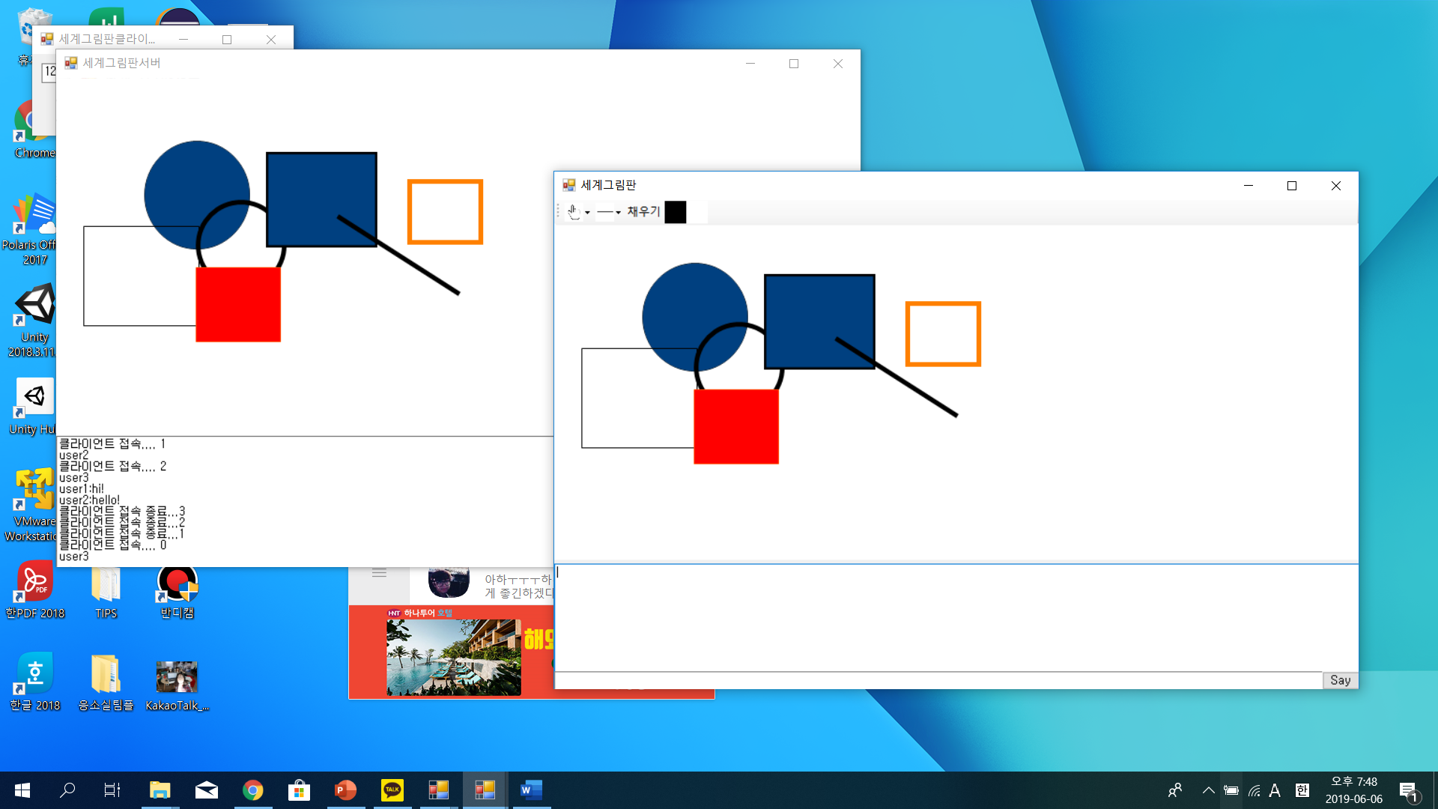[새로 접속한 클라이언트 이전 정보 주기]

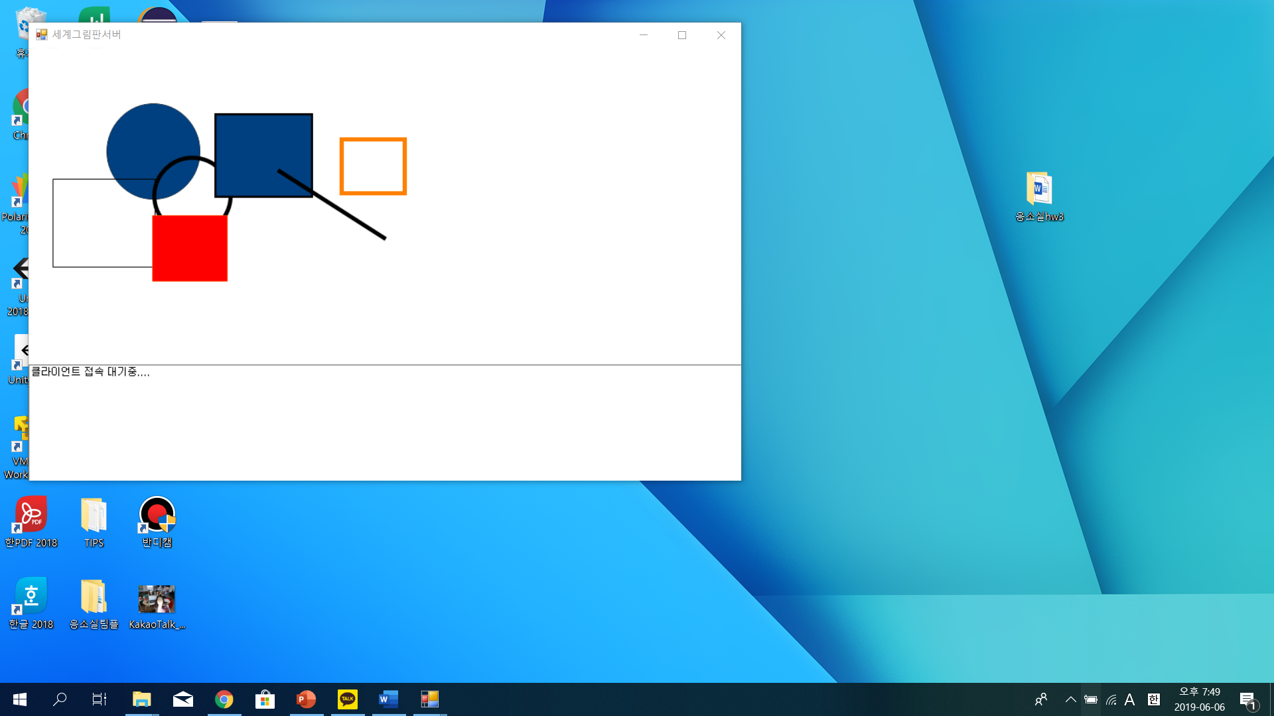[서버 이전 데이터 읽기]